**Na resolução dos itens da Parte A, podes utilizar a calculadora.**

**Na resolução dos itens da Parte B, não podes utilizar a calculadora.**

**Parte A – 30 minutos**

1. Qual dos números é uma aproximação de , com erro inferior a ?
2.   **(B)**  **(C)**  **(D)** 
3. 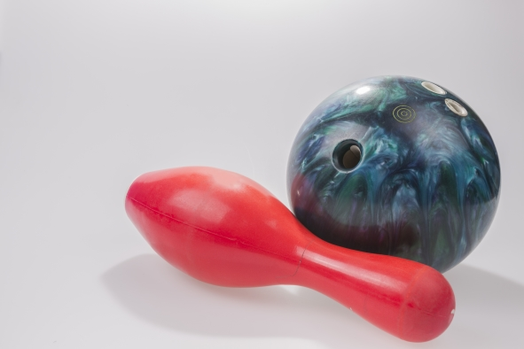Na figura está representada uma embalagem com a forma de um cubo que contém uma bola de *bowling* em forma de esfera:

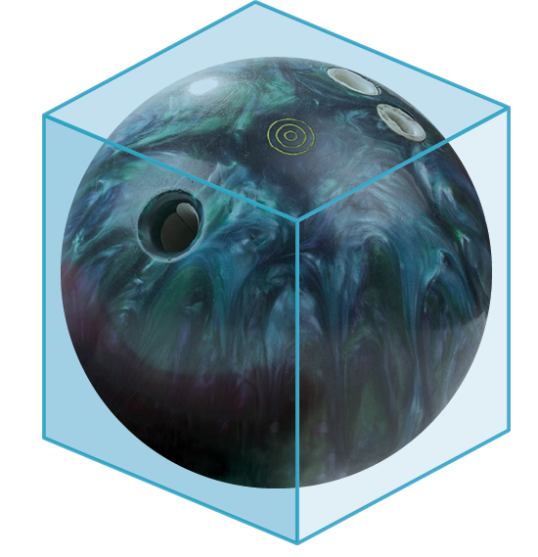

As seis faces do cubo têm com a esfera um ponto em comum.

O diâmetro da esfera é 22 cm.

Calcula o volume da caixa que não é ocupado pela esfera.

Apresenta o resultado em centímetros cúbicos, arredondado às décimas.

Não efetues arredondamentos nos cálculos intermédios.

Mostra como chegaste à tua resposta.

1. Considera o prisma quadrangular regular [*ABCDEFGH*] e a pirâmide quadrangular regular [*ILKJS*] representados na figura seguinte.

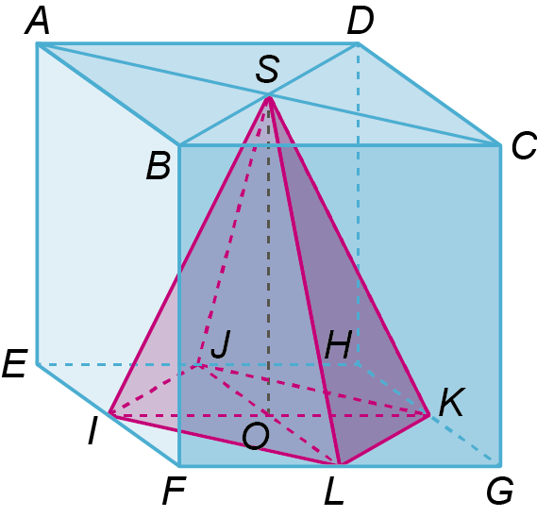

* 1. Relativamente às retas *AC* e *BD*, qual das seguintes afirmações é verdadeira?

1. As retas não são complanares.
2. As retas são paralelas.
3. As retas são concorrentes e perpendiculares.
4. As retas são concorrentes e não perpendiculares.
   1. Qual é a posição relativa dos planos *ABG* e *BCH*?
   2. Sabe-se que a medida da aresta do cubo é igual a .

Qual das expressões seguintes representa a medida da área da face lateral do cubo?

**(A)**   **(B)** 

**(C)**  **(D)** 

**3.4.** Supondo que o volume do cubo é , calcula o valor exato do volume da pirâmide [*ILKJS*] , tendo em conta que *I*, *L*, *K* e *J* são pontos médios dos lados da base do cubo e o ponto *S* pertence ao plano *ABC*.

1. A distância, *d*, em metros, percorrida por um móvel é dada pela fórmula , com *t* em segundos.

Escreve, em notação científica, a distância percorrida pelo móvel durante um minuto.

**Parte B – 60 minutos**

1. Na figura seguinte estão representados os primeiros três termos de uma sequência formada por quadrados brancos, cinzentos e pretos.

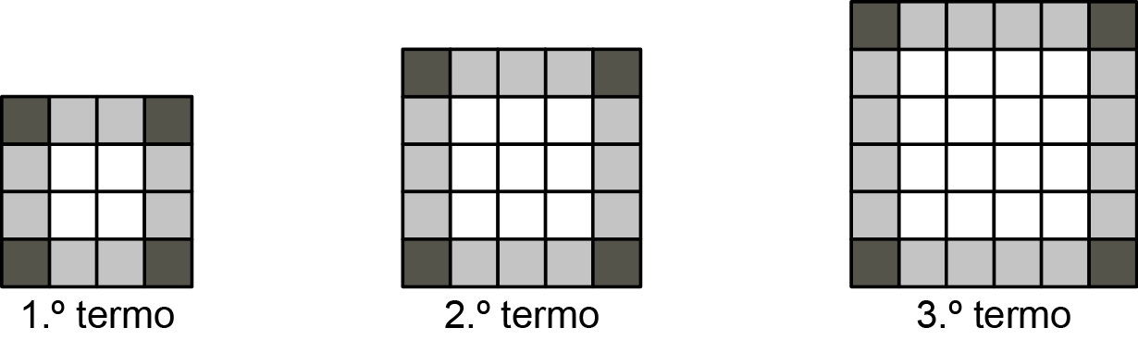

* 1. Quantos quadrados cinzentos tem o termo de ordem *n* ?
  2. Qual das expressões seguintes representa o número total de quadrados do termo de ordem *n* ?

**(A)** 

**(B)** 

**(C)** 

**(D)** 

1. Escreve a forma reduzida do polinómio que representa a área do retângulo da figura seguinte.

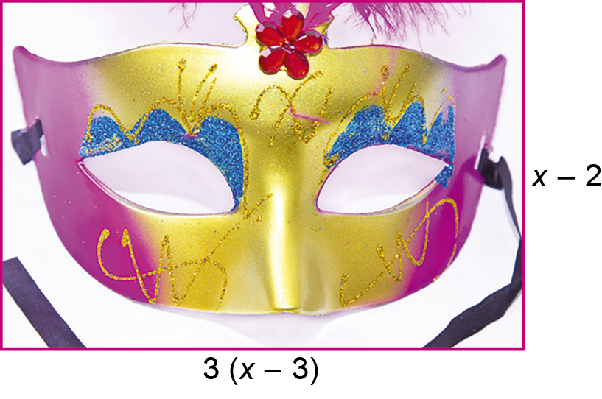

1. Escreve o número  na forma de uma potência de base 2.

Mostra como chegaste à tua resposta.

1. Na figura está representado um prisma pentagonal reto [*ABCDEFGHIJ*].

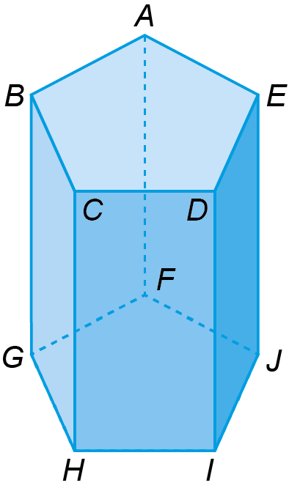

Considera a afirmação seguinte:

«Quaisquer duas retas paralelas ao plano que contém a face [*FGHIJ*] do prisma

são paralelas entre si.»

Identifica, recorrendo a letras da figura, duas retas que permitam mostrar que esta afirmação é **falsa**.

1. Resolve, em , a equação seguinte:



Apresenta todos os cálculos que efetuares.

1. Qual das opções seguintes pode representar o conjunto definido por:

?

1.  **(B)**  **(C)**  **(D)** 
2. Resolve, em , a inequação seguinte:



Apresenta o conjunto-solução na forma de um intervalo de números reais.

Apresenta todos os cálculos que efetuares.

1. Seja *f* uma função de proporcionalidade inversa tal que , com  e *g* uma função definida por .
   1. Qual é o valor de ?
   2. Considera, num referencial cartesiano de origem *O*, o ramo da hipérbole que é o gráfico da função *f*, a parábola que é gráfico da função *g* e o ponto *A* de coordenadas . Qual das afirmações é verdadeira?
2. O ponto *A* pertence à parábola, mas não pertence ao ramo da hipérbole.
3. O ponto *A* pertence ao ramo da hipérbole, mas não pertence à parábola.
4. O ponto *A* pertence ao ramo da hipérbole e à parábola.
5. O ponto *A* não pertence ao ramo da hipérbole nem à parábola.
6. 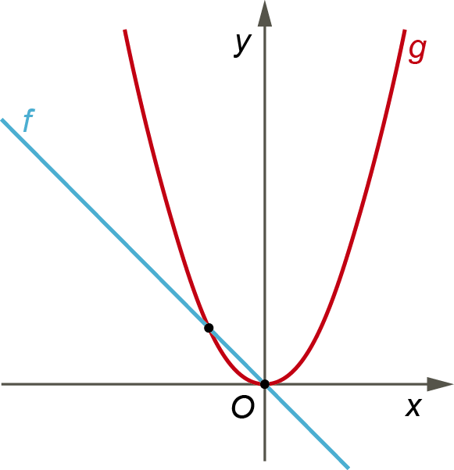No referencial cartesiano da figura estão representadas graficamente as funções *f*  e *g*. Sabe-se que:

* a função *g* é uma função quadrática definida por ;
* *f* é uma função linear que passa pelo ponto ;
* os gráficos das funções *f* e *g* intersetam-se em dois pontos.

Determina as coordenadas dos pontos de interseção dos dois gráficos. Mostra como chegaste à tua resposta.

1. Na figura estão representados, num referencial cartesiano de origem *O*, parte do gráfico da função *f*, o retângulo [*OABE*] e o triângulo [*OCD*]. Sabe-se que:

* *f* é uma função de proporcionalidade inversa ;
* 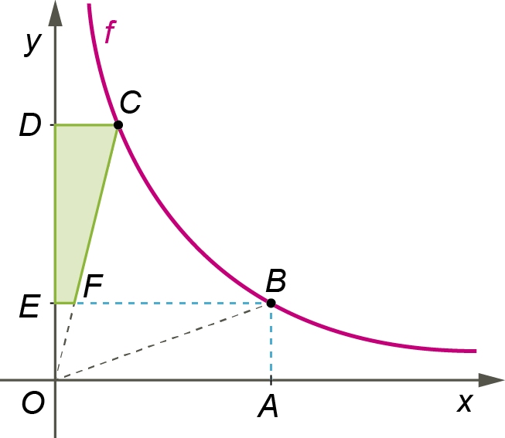*B* e *C* são pontos do gráfico de *f* ;
* *A* é um ponto do eixo das abcissas e *E* e *D* são pontos do eixo das ordenadas;
* a medida da área do retângulo [*OABE*] é 32;
* .
  1. Qual dos valores seguintes é igual a ?

1.  **(B)**  **(C)**  **(D)** 
   1. Considerando ,  e , qual é o valor de ?
   2. Qual é a medida da área do trapézio [*EFCD*]?

**FIM**

**Cotações**

|  |  |  |  |  |  |  |  |  |  |
| --- | --- | --- | --- | --- | --- | --- | --- | --- | --- |
| **1.** | **2.** | **3.1.** | **3.2.** | **3.3.** | **3.4.** | **4.** | **5.1.** | **5.2.** | **6.** |
| 4 | 6 | 4 | 4 | 4 | 6 | 4 | 4 | 4 | 5 |

|  |  |  |  |  |  |  |  |  |  |  |  |
| --- | --- | --- | --- | --- | --- | --- | --- | --- | --- | --- | --- |
| **7.** | **8.** | **9.** | **10.** | **11.** | **12.1.** | **12.2.** | **13.** | **14.1.** | **14.2.** | **14.3.** | **Total** |
| 6 | 6 | 6 | 4 | 6 | 4 | 4 | 6 | **4** | **5** | **4** | **100** |

**Proposta de resolução**

**Parte A**

**1. Resposta: (B)**

**2.** Volume da caixa não ocupado pela esfera: 

Como as seis faces do cubo têm com a esfera um ponto em comum, então o diâmetro da esfera é igual ao comprimento da aresta do cubo, ou seja, 22 cm.



O volume da caixa não ocupado pela esfera é 5072,7 cm3.

**3.1. Resposta: (C)**

**3.2.** Os planos são concorrentes.

**3.3.** 

**Resposta: (A)**

**3.4.** Volume do cubo: 125 cm3

Aresta do cubo: 

Pelo Teorema de Pitágoras:

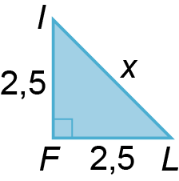 

Volume da pirâmide:  cm3

**4.** 



A distância percorrida pelo móvel durante 1 minuto é  m.

**5.1. 1.º termo 2.º termo 3.º termo**

8 12 16



**5.2. 1.º termo 2.º termo 3.º termo**

16 25 36



**ou**



**Resposta: (B)**

**6.** 

**7.** 

**8.** A afirmação é falsa. Por exemplo, as retas que contêm as arestas [*AB*] e [*BC*] são paralelas ao plano que contém a face [*FGHIJ*] mas são concorrentes entre si no ponto *B*.

**9.** 



**10.** 

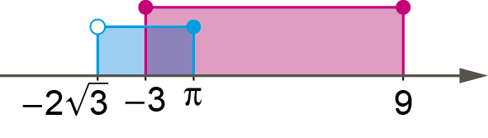

**Resposta: (D)**

**11.** 



**12.1.** Sendo *f* uma função de proporcionalidade inversa e sabendo que , então . Assim, .

**12.2.** , logo o ponto *A* pertence ao ramo da hipérbole, porque .

, logo o ponto *A* não pertence à parábola.

**Resposta: (B)**

**13.** Sendo *f* uma função linear que passa pelo ponto , então: 



 e 

Os dois gráficos intersetam-se nos pontos de coordenadas .

**14.1. Resposta: (B)**

; 

Se , então .

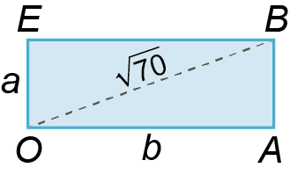**14.2.** 



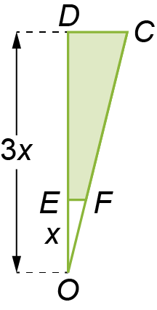**14.3.** 

Seja o ponto *C* de coordenadas .

Como *C* pertence ao gráfico de *f* :

, logo u.a.

Os triângulos [*OCD*] e [*OFE*] são semelhantes.

Na respetiva ampliação, a razão de semelhança é 3. Logo, .

A medida da área do trapézio é:  u.a.